RSS-nätverkets möte
Plats: | Teams
Datum: | 2024-05-16
Tid: | 13:00-17:00
Deltagare: | RSS-nätverkets ledamöter
Ordförande: | Ola Götesson
Dokumentation: | Anna Lysenko
Nästa möte: | 2024-09-17
Protokollet: | Beslut redovisas inledningsvis men markeras också med fetstil i den löpande texten.  Punkterna följer dagordningen/agendans ordning
Agenda/  dagordning: | För fullständig agenda se PPT
Välkomna och inledning | Ola inleder mötet, presenterar dagordningen och berättar om det föregående mötet.
Uppdatering om läges- och behovsanalyser efter workshop 25 maj  PPT 4-23  Maria Högkvist, SKR | Maria ger en uppdatering om läges- och behovsanalyserna efter workshopen som hölls för RSS:erna 25 maj. Hon informerar om stödpaketet som SKR utvecklar och ger exempel på dess innehåll. Den preliminära tidplanen för arbete med läges- och behovsanalyser presenteras med särskilt fokus på workshops för RSS inför länsdialoger.  Inspel:  - I Jönköpings län tar man år 2024 för att bestämma vad som ska göras i de här olika nivåerna. Ola skulle också vilja under hösten kunna se en plan där man får med andra aktörer, inte bara socialtjänsten.  - I Stockholms län har man precis börjat med att samla några viktiga delar som kan bli aktuella för att stödja. Man samlar ihop alla relevanta aktörer för ett inledande undersökande samtal kring de här delarna.  - Flera mötesdeltagarna meddelar i chatten att de ska ha fortsatta dialoger med socialchefer.  Maria informerar kort om hur processen ska se ut framåt och ger kontaktuppgifter av personer man kan vända sig till om man har frågor.
FoU:s roll i utvecklingen av en kunskapsbaserad socialtjänst  PPT 24-33  Camilla Wiberg, SKR | Eva Britt från Socialstyrelsen kan inte vara med på mötet och därför informerar Camilla om Socialstyrelsens uppdrag kring FoU:s roll i utvecklingen av en kunskapsbaserad socialtjänst.  Det finns en fråga om Socialstyrelsen har nu tänker sig att de kommer att ha kapacitet att samordna arbetet kring att samla den bästa tillgängliga kunskap som tas fram även på regional och lokal nivå med tanke på att tidigare påstods det att denna kapacitet inte fanns.  Camilla svarar att hon är tveksam till det. Uppdraget handlar om att undersöka på vilket sätt FoU-miljöerna ute i landet kan vara ett stöd för kommunerna i omställningen till en mer kunskapsbaserad socialtjänst, inte om hur Socialstyrelsen ska samla in och sprida kunskap från dem.  Information om hur genomförandet av uppdraget ska se ut förmedlas. På tal om enkäter med frågor om grundförutsättningar som skickas ut till alla FoU-miljöer betonar Camilla att det är viktigt för RSS:erna att ha dialog kring detta med FoU-chefer.  Inspel: det blir viktigt att tydliggöra uppdraget för man anar signaler från lokal nivå med uppfattningen att det kommer att komma mer praktiknära stöd från nationellt håll kring detta och det kan i förlängningen få en påverkan på hur man ser på sina FoU-verksamheter.  Camilla berättar om att i samtal med Socialstyrelsen försöker SKR framhålla att FoU-miljöer är viktiga för att bygga den praktiknära forskningen men också att RSS har ett bredare uppdrag och att FoU ofta har god nytta av att vara kopplad till RSS.  Inspel: på tal om enkäten uppmärksammar Mats att den är utskickad nu och den ska vara inlämnad redan den 31 maj.  Camilla säger att det förmodligen står fel i bilderna och att det ska stämmas av med Socialstyrelsen. Emma Braconier gör en kommentar att de som inte har fått den. Alla FoU som inte fått enkäten kan höra av sig till Johan Glad på Socialstyrelse, johan.glad@socialstyreslen.se.  I RSS och FoU:s uppdragsbeskrivningar ser vi att det finns skillnader men även likheter. I den här rapporten försöker man antagligen se om det går att förtydliga kring de här frågorna.  Camilla ber deltagarna om medskick kring RSS specifika uppdrag i förhållande till FoU-miljöerna. För detta delas deltagarna i mindre grupprum för diskussion. Medskick skickas också i Menti efteråt.  - Medskick från grupprumsdiskussioner (grupp Lise-Lotte, Ola & Malin): en utan FoU miljö, en med flera olika men inte geografiskt- eller områdes heltäckande FoU:er där tendenser är att lägga ner och gå ur FoU-miljöer och en med FoU inom ramen för RSS men utmaningar med medel till exempel. Vi tillsammans representerar olikheter i förutsättningar på olika vis och har flera olika utmaningar när det gäller den bakgrund du drog. Utmaningar redan vid momentet att ha en dialog med FoU om enkäten också. Vårt medskick är att mot bakgrund av detta ser vi ett stort behov av dialoger med Socialstyrelsen inom ramen för detta uppdrag.  - Medskick från Menti:  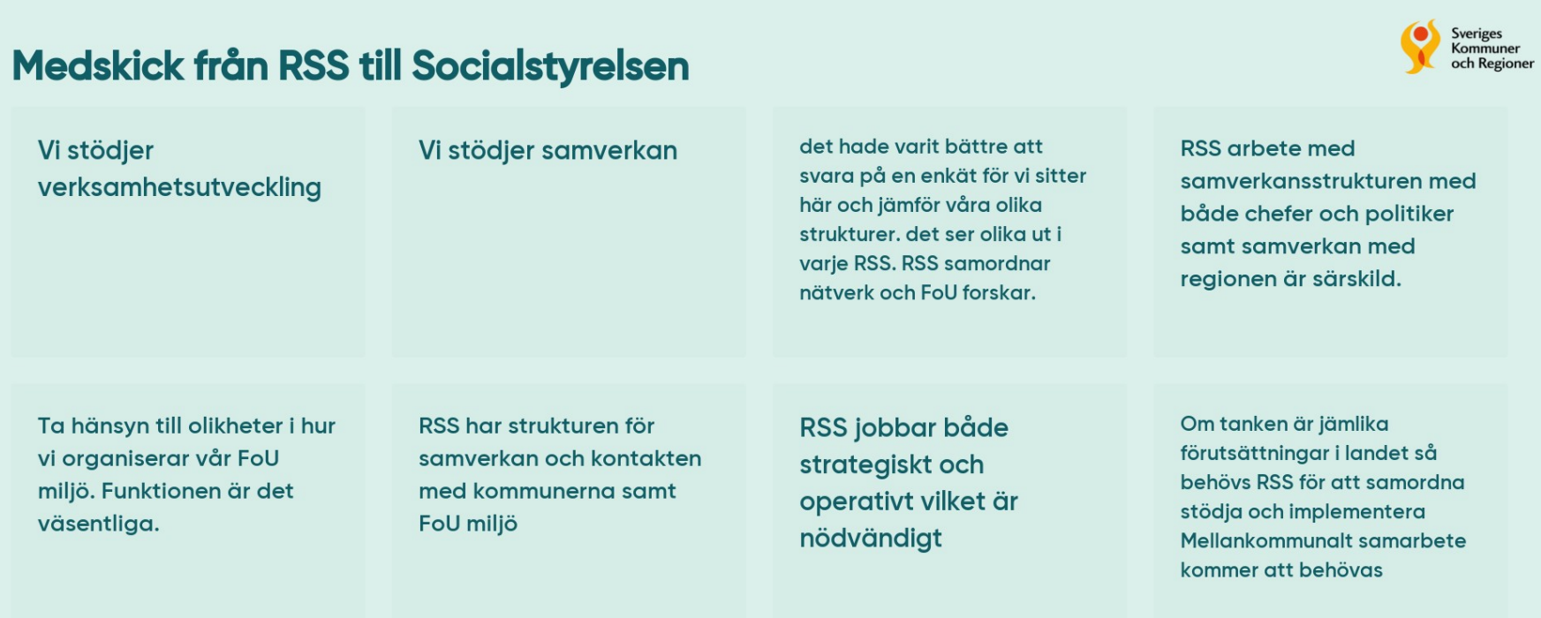  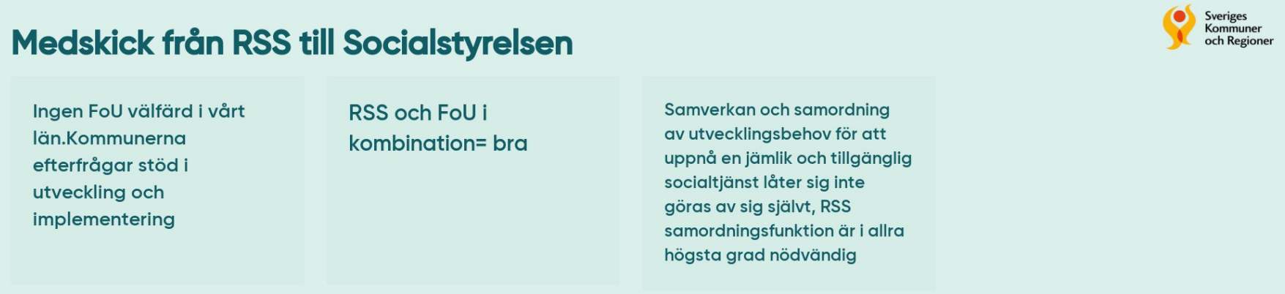
Slutsatser från Socialstyrelsen om socialtjänstdataregister  PPT 35  Malin Michael, SKR | Malin ger en kort presentation av slutsatser från Socialstyrelsen om socialtjänstdataregister som visar på utmaningar och stora behov av stöd.
Kommunikation i samband med lagrådsremiss och proposition  Camilla Wiberg, SKR  PPT 34 | Camilla informerar kort om inplanerade kommunikationen i samband med lagrådsremissen och propositionen, bland annat i juni planerar man att ha en kort sändning och i september ska man ta fram inspelat stödmaterial.
ISU i Partnerskapet  PPT 37-41  Malin Michael, SKR | Malin inleder med att beskriva arbetet i Partnerskapet och beskriver nuläget. Förslag som presenterades vid dialogmötet lyfts fram. Ett annat förslag som inte finns med i bildspelet är att vi skulle fortsätta förvalta dem olika stöd som finns på kunskapsguiden och även ta fram nya.  Frågor SKR vill lyfta skickades till deltagarna i förväg och nu kan de diskuteras. Inspel:  - Ingmar: vi tänker att nu i samband med ny SoL ökade krav på att arbeta kunskapsbaserat, så det är ett tillfälle att försöka motivera. Vi har svårt att få kommunerna att prioritera den frågan. Men vi tycker att det är jätteviktigt och tänker ta tillfället i akt nu i samband med nya SoL.  - Malin: i Stockholms län är vi i ett tidigt skede en dialog att skapa någon form av aktivitet för att utforska hur man jobbar med det på lokal nivå. I nuläget så skulle det nog inte vara så hjälpsamt att stödja den regionala nivån.  - Titti: det är relevant för Sörmland. Vi fick en bra skjuts i och med insatskartläggningen där vi fick ett uppdrag ifrån kommunerna att tillsammans med RSS göra en mer fördjupad analys utifrån insatskartläggningen. Vi vill gärna ha stöd för att kunna fortsätta tillsammans med kommunerna.  - Cecilia: i Kalmar finns det ett intresse att komma igång och vi tror att vi kommer få skjuts i och med att vi ska göra läges- och behovsanalyser.  - Ingmar: vi behöver också jobba mot politikerna, de borde kräva det här egentligen och se till så det finns resurser.  - Camilla Salomonsson: i Östergötland behöver vi mer tid för den lokala dialogen.
Information från SKR – del 1  PPT 93-94  Camilla Wiberg,  SKR | Medan vi väntar på nästa talare informerar Camilla om att en representant från RSS-nätverket till styrgruppen för Yrkesresan Äldreomsorgen sökes fortfarande.  Nästa informationspunkt handlar om uppföljande träff kunskapsstyrning hälso- och sjukvård som man visade intresse för efter en fördjupningsdag om kunskapsstyrning hälso- och sjukvård januari 2024. Camilla ger information från Charlotta Wilhelmsson. S-KiS beställde en uppföljning av kommunernas medverkan i de NPO där vi finns med för att stämma av med processledare, ordförande och de kommunala ledamöterna. Resultaten presenteras.
Uppdatering psykisk hälsa och samsjuklighetutredningen  Kerstin Evelius och Zophia Mellgren, SKR | Kerstin inleder denna informationspunkt med att säga att i sammanhanget av överenskommelse om psykisk hälsa och suicidprevention händer det inte så mycket för beslutet om den nya strategin är nu fattat och kommer att formaliseras i en skrivelse i juni. Därefter startar arbetet med att formulera nästa års överenskommelse.  Kerstin träffade socialministern och pratade om att medlen inte alltid används exakt till det som man säger de ska användas. Det kan bland annat förklaras med att nu omfattar överenskommelsen drygt 1,5 miljarder kronor, och det är svårt att innovera hur mycket som helst.  Nu är det ett tillfälle att se över hur dessa medel fördelas. SKR förespråkar mer generella statsbidrag istället, vilket förmodligen inte funkar för regeringen.  Fördelningen av medel kan ske genom statsbidragsförordningar, vilket skulle ge långsiktighet men också innebära ökade administrativa krav.  Årliga ansökningar är krävande, och det finns behov av en lösning som driver utvecklingen, ser till att pengarna går till rätt saker, men som inte låser fast de ettårs satsningarna.  Ola: redan från början sedan många år tillbaka gjorde vi i länet en överenskommelse med kommunerna att kommunernas pengar samordnar vi på länsnivå. Då har vi fått igång ett väl fungerande arbete.  Kerstin: där har jag landat också, då skulle vi kunna jobba med samverkan effektivt. Men det är säkert andra som tycker annorlunda.  Ola: det råder oro kring kommande överenskommelser. Länsgemensamma medel granskas. Flera delar behöver fortsatt finansiellt stöd även i framtiden. Men med tanke på att i de nuvarande ekonomiska tiderna är det svårt att avsätta medel för samordning på länsnivå.  Kerstin: det har framkommit att regeringens avsikt är att medlen ska användas riktat och inte som budgetregulatorer, vilket de ibland har blivit. Att införa en förordning kan vara ett alternativ eftersom den kräver omfattande redovisning.  Ingmar: det skulle vara fördelaktigt om överenskommelserna kunde sträcka sig över 2-3 år för bättre planeringshorisont. Att ta bort länsgemensamma medel vore olyckligt, men jag håller med om att staten bör ställa högre krav för att säkerställa att medlen används som avsett.  Kerstin betonar att samordningsprocessen involverar många parter och inte sker isolerat. Under förhandlingarna med regeringskansliet samverkar vi också med en chefsreferensgrupp för att resonera kring överenskommelserna. Ingmar (som medverkar på RSS mandat i denna grupp) kommenterar att i denna grupp och saknar han kommunal representation.  Lena: vill man verkligen se en förflyttning som också kan mätas då ska man använda RSS:erna, länen eller regionerna, och sedan följa upp det.  Zophia Mellgren håller informationspunkten om samsjulighetsutredningen. Utredningen, ledd av Jakob Forssmed, bereds av hans kansli.  Regeringen vidhåller att Tidöavtalet gäller och det fastslår att beroendevården ska stärkas, huvudmannaskapet ska skiftas till regionerna och att socialtjänsten ska fokusera på de sociala stödinsatserna i linje med samsjuklighetsutredningens förslag.  Pågående arbete inkluderar förberedelser för en ny socialtjänstlag och bedömning av befintliga och framtida behov. Andra utredningar, som narkotika- och tvångsvårdsutredningar, sammanflätas med samsjuklighetsutredningens förslag.  Samsjuklighetsutredningen föreslår ett stegvis genomförande under fem år med två år mellan beslut och ikraftträdande och tillsättningen av särskild utredare för avvecklingen av LVM-vården inom SiS.  Ihop med förberedelse för ny socialtjänstlag måste kommunerna göra analyser, jobba med omställningen till nära vård stegvis och med metoder som är högprioriterade i nationella riktlinjer, och man behöver lösa frågan om god vård och omsorg för personer med samsjuklighet, oavsett ny lagstiftning eller inte.
Förordningsstyrd stadsbidrag Nära vård  Lisbeth Löpare, SKR | Lisbeth börjar med att hänvisa till Tidöavtalet där det står att staten tar ett helhetsansvar över styrning och uppföljning av statliga medel till sjukvården. Lena Marcusson leder en utredning som ska utreda hur staten ska samverka med kommuner och regioner.  Lisbeth nämner vårdansvarskommitté vars uppdrag är ta fram ett beslutsunderlag som möjliggör ett stegvis och långsiktigt införande av ett helt eller delvis statligt huvudmannaskap för hälso- och sjukvården.  Att Nära vård går före i att bli förordningsstyrt statsbidrag 2025 beror på att den är ekonomiskt omfattande (dryga 3 miljarder/år) och att dessa medel är permanenta på anslaget i regeringens budget för hela mandatperioden. Arbetet pågår nu på regeringskansliet (RK), målet är att vara klar runt sommaren.  Politikerna har funderat på två alternativa vägar när det gäller detta statsbidrag: antingen formellt ansöka från huvudmännen hos Socialstyrelsen som gör bedömning eller rekvirera utan ansökan - då styr förordningstexten.  SKR lyfter flera punkter, nämligen RSS som samlande kraft för kommunerna, region och kommungemensamma färdplaner en grund, ej ökad administration, RK är ej avvisande.  SKR kommer att ha en roll att stödja omställningen framåt, men kommer inte att ha lika mycket medel för det som tidigare. SKR kommer att ha fortsatt dialog med RSS under hösten angående vad RSS tycker är viktigt att få stöd med.
Nyckeltal god och nära kommunal primärvård i Göteborgsregionen 2023  PPT 45-68  Theresa Larsen, FoU Väst | Theresa Larsen presenterar sig och berättar om den uppföljning de jobbar med i Göteborgsregionen kring omställningen till en god och nära vård. Där har man tagit fram nyckeltal på det som kallas god och nära kommunal primärvård i Göteborgsregionen. Orsaken till och processen av hur dessa nyckeltal hat tagits fram, samt vilka typer av källor de framtagna indikatorerna tillhör presenteras.  Therese går igenom de olika nyckeltalen och ger nedslag på exempel.  Theresa sammanfattar med att säga att det är viktigt med samarbete över kommungränser och inkludering av personer med verksamhetskunskap. Gemensam dataanalys upptäcker brister och förbättrar statistikinsamling och redovisning.
Nära vård ramberättelse  PPT 69-82  Anneli Forsgren och Jonas Almgren, RSS Jönköping | Anneli och Jonas berättar om hur de jobbar med Nära vård och vilka vägledande principer de följer i sitt arbete.  Anneli demonstrerar bilden som illustrerar regionens och kommunernas strategiska inriktningsdokument. Där framhävs en gemensam plan för primärvården samt den ökade samverkansytan som kommer att utvecklas i omställningen till en god och nära vård.  Denna systembild illustrerar hur man vill uppnå jämlik vård i hela länet genom samverkan mellan kommuner och regioner. Man följer upp på kommunnivå och primärvården, där både offentliga och privata aktörer deltar. Gemensam ledningsnivå, som kallas för förstärkt lokalsamverkan, är avgörande för att återspegla resultat från teamen. Tre utvecklingsplattformar stödjer också team i att förbättra sitt arbete.  Resultaten återrapporteras för att förbättra där det behövs och hinder på teamnivå lyfts till chefer. Om överenskommelser mellan kommun och region har luckor, borde de uppdateras. Det visas en bild i form av en trappa som illustrerar att denna.  Det finns gemensamma planer för primärvårdens roll som nav och för kompetensutveckling. Dashboarden hjälper i strategiska samtal, i att identifiera förbättringsområden och planera åtgärder.  Den kontinuerliga veckovisa uppföljningen med gemensamma resultat hjälper team att se mönster och prioritera förbättringsområden.
Information från SKR – del 2  PPT 85-92  Camilla Wiberg och Mari Forslund, SKR | Mari Forslund informerar om en förestående omorganisation på SKR och beskriver hur det kommer att se ut.  Dialoger om ny struktur för RSS nätverk fortsätter. Detta ämne kommer att diskuteras vidare under hösten och nu ber SKR att RSS fyller in en enkät som gäller kartläggning nationella RSS-nätverk så att SKR har bra underlag för dialoger under hösten. Se länken i PPT  I slutet av bildspelet finns också lägesuppdateringar av Yrkesresan olika resor.
Avslut | Ola tackar alla för ett bra möte och med det avslutas mötet.

